Сергей Корчинский, 8 класс
Мой рассказ о брате моего прадеда, Зиновии Григорьевиче Колобанове, танкисте, Герое Советского Союза.
Как и многим его сверстникам, Зиновию пришлось рано приобщиться к крестьянскому труду. По окончании школы он поступил в техникум, а с третьего курса к был призван в ряды Красной Армии.
Начинал службу в пехоте, но армии нужен был опытный и бесстрашный танкист. И его. , как способного молодого солдата отправили в бронетанковую школу имени Фрунзе, Боевое крещение З.Г. Колобанов принял на советско-финской войне 1939-1940 гг.
Но скоро началась Великая Отечественная война, и Колобанов вновь был призван на военную службу в Ленинградский военный округ. Его дивизия подошла к городу Красногвардейску (ныне Гатчина),
…19 августа 1941 года после тяжёлых боёв З. Г. Колобанов прибыл в 1-й батальон 1-го полка 1-й танковой дивизии, которая была пополнена новыми танками КВ-1. Лично получил приказ прикрывать три дороги, ведущие к Красногвардейску: «Перекрыть их и стоять насмерть».
Экипажи первыми встретили немецкую танковую колонну на Лужском шоссе, записав на свой счёт пять танков и три бронетранспортёра противника. Днём после авиаразведки экипаж З. Г. Колобанова беспрепятственно пропустил немецких разведчиков-мотоциклистов, дождавшись подхода основных сил противника. На узкой дороге, по обеим сторонам которой находилось болото, образовалась давка: машины, продолжая движение, натыкались друг на друга, съезжали на обочину и попадали в болото, где полностью теряли подвижность и могли только вести огонь из башен. В башню танка Колобанова попали 114 немецких снарядов. Но броня башни КВ зарекомендовала себя с самой лучшей стороны. За тридцать минут боя экипаж Колобанова подбил все 22 танка в колонне.
А всего его рота записала на свой счёт 43 танка. В сентябре 1941 года за этот бой все члены экипажа З. Г. Колобанова были представлены к званию Героев Советского Союза.
Я стал кадетом Петрозаводского президентского кадетского училища, чтобы быть похожим на Зиновия Григорьевича Колобанова.
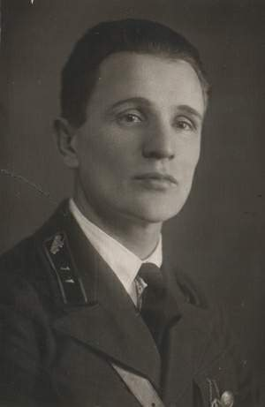
Зиновий Григорьевич Колобанов

